보도자료

사노피-대한수의사회,
동물병원 관계자 파상풍 예방 위한 양해각서 체결

* 수의사 및 동물병원 관계자, 반려동물 보호자들의 파상풍 예방 중요성 부각 및 건강증진 기대

대한민국 서울, 2022년 4월 26일 글로벌 헬스케어 기업 사노피의 백신사업부 한국법인인 ‘사노피 파스퇴르(대표: 파스칼 로빈)’가 대한수의사회(회장: 허주형)와 대한민국 수의사 및 동물병원 관계자들의 파상풍 예방 사업 협력을 위한 양해각서 체결식을 4월 25일 진행했다고 밝혔다.

사노피와 대한수의사회는 이번 양해각서 체결을 통해 동물병원 수의사 및 관계자, 반려동물 보호자들의 파상풍 감염병 예방 인식을 제고하고, 이를 통한 건강 증진을 도모하기 위해 다양한 노력을 공동으로 수행하기로 했다.

양해각서에 따라 사노피는 대한수의사회에 파상풍 질환 및 예방에 대한 정보를 제공하기 위해 노력한다. 대한수의사회는 동물병원 수의사 및 관계자들의 건강 증진을 꾀하고 사람과 동물의 건강한 유대관계를 돕기 위해 파상풍 예방법을 교육ㆍ홍보하고, 예방접종 실천 독려를 위해 노력한다.

허주형 회장
대한수의사회
“동물병원 수의사 및 관계자는 개 물림으로 인한 파상풍 감염 위험에 노출된 위험군임에도 질환 및 예방인식이 높지 않은 상황”이라며, “이번 협약을 통해 한국의 수의사 및 동물병원 관계자들의 파상풍 감염병 예방 필요성에 대한 인식을 높이고, 적극적인 예방 교육을 통해 건강을 지킬 수 있도록 노력하겠다.”고 기대감을 전했다.

파스칼 로빈(Pascal Robin)대표
사노피 백신사업부 한국법인
“대한수의사회와 함께 동물병원 수의사 및 관계자들, 더 나아가 여러 반려동물 보호자들을 파상풍으로부터 보호하기 위한 예방사업에 협력하게 되어 매우 뜻깊게 생각한다.”며, “반려동물을 키우는 인구가 지속적으로 증가하고 있는 만큼, 반려동물의 건강을 돌보는 수의사 및 관계자분들의 건강에 기여할 수 있도록 앞으로 대한수의사회와 다방면으로 협력해 나갈 것”이라고 말했다.

파상풍은 개 물림 등 동물 교상으로 인해 발생할 수 있는 감염 질환 중 하나이며, 상처 부위에 자란 파상풍 균의 신경 독소에 의해 유발되는 급성 질환이다. 증상은 근육 수축 등으로 시작하는데 척추 골절, 부정맥 등 합병증으로 이어질 수 있다.² 사망률은 25~70%로 다양하나, 면역력이 약한 신생아나 노인에서는 거의 100%에 달하는 사망률을 보인다.² 파상풍은 자연 면역이 획득되지 않으며, 백신 접종을 통해서만 면역력이 형성되기 때문에 예방 접종이 필요하다. 질병관리청과 대한감염학회에서는 교상 등에 의한 성인 파상풍 예방을 위해 Td(파상풍-디프테리아), 혹은 Tdap(파상풍-디프테리아-백일해) 예방접종을 권고하고 있다. 특히 가능하면 첫 접종을 Tdap으로 하고, 기초접종 완료 후 매 10년마다 Td로 추가접종 하는 것이 권고된다.

사진 및 캡션
사진 1 | 캡션
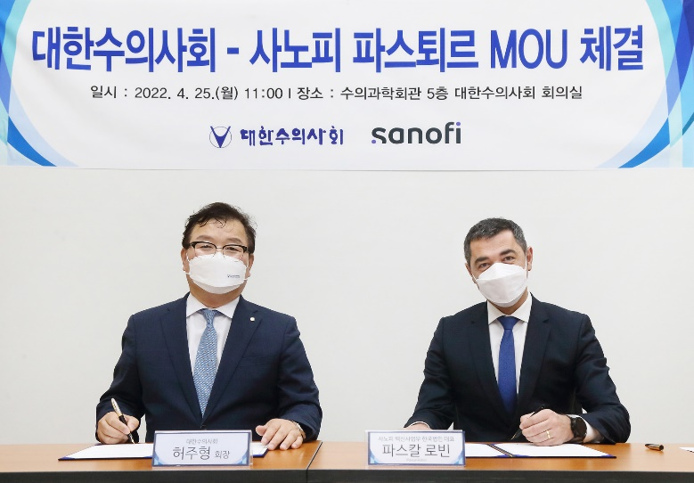 | “사노피-대한수의사회,  동물병원 관계자 파상풍 예방 위한 양해각서 체결”  글로벌 헬스케어 기업 사노피의 백신사업부 한국법인인 ‘사노피 파스퇴르(대표: 파스칼 로빈)’가 대한수의사회(회장: 허주형)와 대한민국 수의사 및 동물병원 관계자, 반려동물 보호자들의 파상풍 예방 사업 협력을 위한 양해각서를 체결했다.  (왼쪽부터) 대한수의사회 허주형 회장, 사노피 백신사업부 한국법인 파스칼 로빈(Pascal Robin) 대표
사진 2 | 캡션
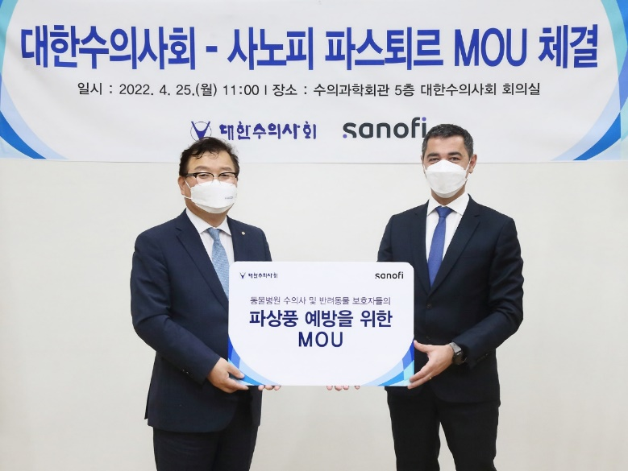 | “사노피-대한수의사회,  동물병원 관계자 파상풍 예방 위한 양해각서 체결”  글로벌 헬스케어 기업 사노피의 백신사업부 한국법인인 ‘사노피 파스퇴르(대표: 파스칼 로빈)’가 대한수의사회(회장: 허주형)와 대한민국 수의사 및 동물병원 관계자, 반려동물 보호자들의 파상풍 예방 사업 협력을 위한 양해각서를 체결했다.  (왼쪽부터) 대한수의사회 허주형 회장,  사노피 백신사업부 한국법인 파스칼 로빈(Pascal Robin) 대표

사진 3 | 캡션
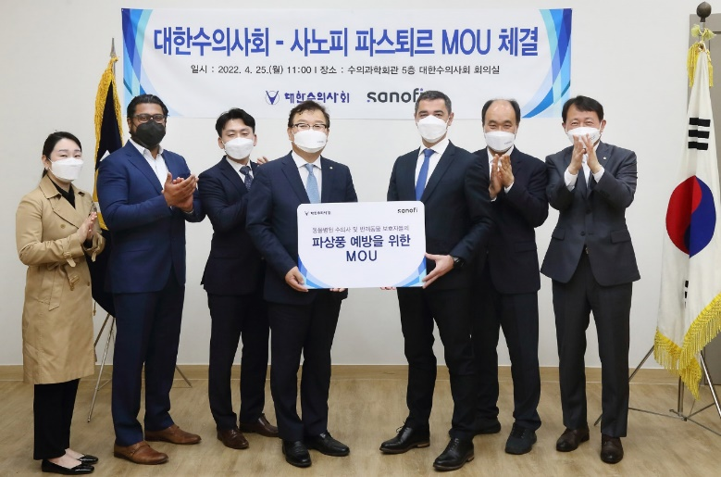 | “사노피-대한수의사회,  동물병원 관계자 파상풍 예방 위한 양해각서 체결”  글로벌 헬스케어 기업 사노피의 백신사업부 한국법인인 ‘사노피 파스퇴르(대표: 파스칼 로빈)’가 대한수의사회(회장: 허주형)와 대한민국 수의사 및 동물병원 관계자, 반려동물 보호자들의 파상풍 예방 사업 협력을 위한 양해각서를 체결했다.  (왼쪽부터) 사노피 홍보팀 이미규 실장, 사노피 백신사업부 혼합백신 사업부 총괄 시락 바트 (Chirag Bhatt), 사노피 백신사업부 시니어 브랜드 매니저 이현수 이사, 대한수의사회 허주형 회장, 사노피 백신사업부 한국법인 파스칼 로빈(Pascal Robin) 대표, 대한수의사회 우연철 사무총장, 대한수의사회 박효철 미래신사업추진단장

사노피(Sanofi)에 대하여
사노피는 ‘인류의 삶을 개선하기 위해 과학적 기적을 추구한다’는 하나의 목적을 가지고 움직이는 글로벌 헬스케어 기업입니다. 저희는 전 세계 100여 개국에서 불가능을 가능으로 바꾸며 의료 현장(practice of medicine)에 혁신을 가져오기 위해 최선을 다하고 있습니다. 사노피는 지속가능성과 사회적 책임을 중심에 두고, 전 세계 수백만 명의 사람들에게 삶을 변화시킬 수 있는 치료 옵션과 생명을 구하는 백신을 공급합니다.

보도자료 문의
사노피 커뮤니케이션&CSR이미규 실장 | MiGyu.Lee@sanofi.com

프레인글로벌 서윤미 부장 | +02 3210-9602 | sym@prain.com
프레인글로벌 김연선 대리 | +02 3210-9728 | yskim@prain.com

References

사노피의 한국법인인 사노피-아벤티스 코리아(대표 배경은), 사노피 파스퇴르(대표 파스칼 로빈), 오펠라헬스케어코리아(대표 파비앙 슈미트) 중 본 보도자료는 사노피 파스퇴르에서 발행한 보도자료입니다.
Angeline Radjou et al. Tetanus Following Dog Bite, Indian Journal of Community Medicine, Vol 37, Issue 3 July 2012
질병관리본부, 예방접종대상 감염병의 역학과 관리 지침(2017) IX. 파상풍
이언숙 외. 성인예방접종Korean J Fam Pract, 2012;2:190 -198
대한감염학회, 피부·연조직 감염 항생제 사용지침(2017)
질병관리청, 성인예방접종안내서(2018)

